ՆԱԽԱԴՊՐՈՑԱԿԱՆ ՈՒՍՈՒՄՆԱԿԱՆ ՀԱՍՏԱՏՈՒԹՅԱՆ
ՄԱՆԿԱՎԱՐԺԱԿԱՆ ԱՇԽԱՏՈՂՆԵՐԻ ՎԵՐԱՊԱՏՐԱՍՏՈՒՄ

ՀԵՏԱԶՈՏԱԿԱՆ ԱՇԽԱՏԱՆՔ

ԹԵՄԱ` Ավագ նախադպրոցականի հուզական դժվարությունների
հաղթահարման մանկավարժական պայմանները
Վերապատրաստվող` Մարինե Վոլոդիայի Բոյաջյան
Արարատի թիվ 3 մանկապարտեզ
Վերապատրաստող` մ.գ.թ. Լիլիթ Վարդանյան

ԵՐԵՎԱՆ- 2022
ԲՈՎԱՆԴԱԿՈՒԹՅՈՒՆ

ՆԵՐԱԾՈՒԹՅՈՒՆ---------------------------------------------------------------------------------2
ԳԼՈՒԽ 1. Նախադպրոցական տարիքի երեխաների հույզերի զարգացման տեսական
հիմքերը--------------------------------------------------------------------------------4
1.1 Նախադպրոցական տարիքի երեխաների հուզական զարգացումը որպես
մանկավարժական հիմնախնդիր-----------------------------------------------------------5-10
1.2 Հուզական դժվարությունների տեսակներն, առանձնահատկություններն
ու գնահատման չափանիշները ավագ նախադպրոցական տարիքում----------------11-19
ԳԼՈՒԽ 2. Ավագ նախադպրոցական տարիքի երեխաների մանկավարժական
պայմաններում հուզական դժվարությունների հաղթահարման
փորձարարական աշխատանք------------------------------------------------------20
2.1 Փորձարարական հետազոտության կառուցվածքը, ընտրակազմի և
մեթոդների նկարագրություն---------------------------------------------------------------20-23
2.2 Հետազոտության իրականացման նկարագրությունը և արդյունքների
Վերլուծությունը-----------------------------------------------------------------------------24-26
ԵԶՐԱՀԱՆԳՈՒՄՆԵՐ-----------------------------------------------------------------------------27
ԳՐԱԿԱՆՈՒԹՅԱՆ ՑԱՆԿ------------------------------------------------------------------------28
ՀԱՎԵԼՎԱԾ

ՆԵՐԱԾՈւԹՅՈւՆ

Թեմայի արդիականությունը
Տարիքային մանկավարժություն և նախադպրոցական մանկավարժություն գիտությունների զարգացման պատմության ժամանակակից փուլում մեծ ուշադրություն է դարձվում նախադպրոցական տարիքի երեխաների հույզերի զարգացման առանձնահատկություններին, դրանց ճիշտ ձևավորման ու արտահայտման գործընթացներին ` մանկավարժական պայմաններում:
Աշխատանքների իրականացման արդիականությունը պայմանավորված է նրանով, որ այսօր հուզական դժվարություններ ունեցող երեխաների թիվը գնալով ավելանում է, իսկ վերջիններիս թվում աճում է ավագ նախադպրոցականների թիվը: Հույզերը և հուզական դժվարությունները` հանդիսանալով թե հոգեբանների, թե մանկավարժների կողմից իրականացվող ուսումնասիրությունների առարկա, այնուամենայնիվ շարունակում է ունենալ լուսաբանման, մեթոդների, միջոցների արդիականցման և դրանց ճիշտ կիրառման խնդիրը:
Սրանք են այն հիմնական պատճառները, որ մենք մեր աշխատանքը ծավալել ենք ավագ նախադպրոցական երեխաների հուզական դժվարությունների ուսումնասիրության և հաղթահարման վերաբերյալ:
Հետազոտության նպատակն է բացահայտել ավագ նախադպրոցական տարիքի երեխաների հուզական դժվարութունների հաղթահարման գործընթացի առանձնահատկությունները և մշակել համապատասխան մոտեցումներ:
Հետազոտության օբյեկտն է հանդիսանում ավագ նախադպրոցական տարիքի երեխաների հուզական դժվարությունների հաղթահարման գործընթացը:
Հետազոտության առարկան ավագ նախադպրոցական տարիքի երեխաների հուզական դժվարությունների հաղթահարման միջոցները, պայմանները, մեթոդական մոտեցումներն ու մոդելներն են:
Հետազոտության վարկածը: Ենթադրում ենք, որ ավագ նախադպրոցական տարիքի երեխաների հուզական դժվարությունների հաղթահարումն առավել արդյունավետ կլինի, եթե այս գործընթացում մանկավարժահոգեբանական տեխնիկաներ կիրառելիս հաշվի առնվեն երեխաների հուզական զարգացման տարիքային առանձնահատկությունները:
Հետազոտությաննպատակը, օբյեկտը և վարկածը թույլ են տալիս առաջադրել հետազոտության հետևյալ խնդիրները.
- Իրականացնել հուզական դժվարություններ ունեցող երեխաների հույզերի, հուզական ոլորտի դժվարությունների և դրանց հաղթահարմանն ուղղված միջոցների վերաբերյալ մասնագիտական գրականության ուսումնասիրում և վերլուծություն
- Հետազոտել ավագ նախադպրոցական տարիքի հուզական դժվարություններ ունեցող երեխաների հույզերի առանձնահատկությունները
- Մշակել ավագ նախադպրոցական տարիքի երեխաների հուզական դժվարություններ հաղթահարման մոտեցումներ
- Փորձարարական հետազոտության միջոցով հիմնավորել առաջարկվող՝ ավագ նախադպրոցական տարիքի երեխաների հուզական դժվարությունների հաղթահարման մոտեցումների և մեթոդների արդյունավետությունը:
Հետազոտության մեթոդները: Առաջադրված խնդիրները լուծելու համար կիրառվել են հետևյալ մեթոդները.
- Գիտամեթոդական գրականության ուսումնասիրում և վերլուծություն
- Փորձարարական տվյալների ձեռքբերման մեթոդներ՝ դիտում, զրույց
- Վախերի բացահայտման մեթոդիկա
- Տագնապայնության բացահայտման մեթոդիկա
- Հուզական դժվարությունների հաղթահարմանն ուղղված հատուկ մեթոդիկաներ
- Ստացված տվյալների մաթեմատիկական վերլուծություն
Աշխատանքի կառուցվածքը: Աշխատանքը շարադրված է 36 տպագիր էջի վրա, բաղկացած է ներածությունից, երկու գլուխներից, եզրակացությունից, օգտագործված գրականության ցանկից, հավելվածից: Աշխատանքի մեջ առկա է 3 աղյուսակ, մեթոդիկաների անցկացման ընթացքի մանրամասներ:

Գլուխ 1. Նախադպրոցական տարիքի երեխաների հույզերի
զարգացման տեսական հիմքերը
1.1 Նախադպրոցական տարիքի երեխաների հուզական զարգացումը որպես
մանկավարժական հիմնախնդիր
Հոգեբանական բառարանում (Վ.Բ. Շապար) հույզերը բացատրվում են որպես հոգեբանական գործողություններ, որոնք արտացոլվում են մարդու կենսագործունեության ընթացքոuմ` իրենց անձի նշանակության և արտաքին ու ներքին իրավիճակների գնահատման վերաբերյալ անհանգստություններով:
Զգացմունքները արտացոլում են անձի` ինքն իր և հասարակության հետ անհատական հարաբերությունները : (11, էջ 22-24)
Հույզերը սուբյեկտի` ներքին և արտաքին աշխարհի դրսևորումների նկատմամբ ընդհանուր հոգեբանական արտացոլման գործընթացն է(8):
Այսպիսով, Վ.Ա. Գանզենը կարծում էր,որ զգացմունքները հոգեբանական իրավիճակի ֆոնի վրա տեղի ունեցող հուզական կարգավորուման կոնֆիգուրացիան է: Իր կարծիքով հուզերի առավել կարևոր հատկանիշը անհատականությունն է: (7,էջ 84)
Իր հերթին Կ. Իզարդը ուշադրություն էր հրավիրում հույզերի մեկ այլ կոմպոնենտի` հոգեբանական էկսպրեսիա վրա: (6)
Իսկ այնպիսի մասնագետներ, ինչպիսիք են Ս.Լ. Ռուբինշտեյնը և Ա.Ն. Լեոնտևը հուզերի ողջ գաղափարը տեսնում էին անհատի անձնական անհանգստություններում և կյանքի փորձում:
Ս.Լ. Ռուբինշտեյնը վեր էր հանում այսպիսի մի տեսակետ. <<Հուզերը յուրահատուկ, անհատական կյանքի մոդել են>>:(10)
Նա խոսում էր նաև այն մասին, որ մարդիկ չեն կարող մեկուսացած ապրել և զարգանալ իրենք իրենց: Առաջնահերթ` մարդիկ հուզականորեն կապված են այլ մարդկանցից
Վ.Կ. Վիլնյուսի կարծիքով հույզերի հիմքում ընկած են այն ապրումները, որոնք ինքնատիպ են յուրաքանչյուրի համար և դրդում են անձին գործողությունների, որով և ձևավորվում է անհատի վարքը: (2)
Այսպիսով, Վիլնյուսը շեշտը դնում էր <<հույզ>> հասկացության ոչ շարունակական լինելու վրա` նկատի ունենալով, որ հույզը ծառայում է որպես դրդապատճառ անձի ողջ գործունեության և առանձին գործողությունների համար: Այս իմաստով հույզը նման է ակտիվացման լծակի, որը կառավարում է մարդու վարքը: Վերջինս սկսում է արտահայտվել և երևալ արդեն երեխայի զարգացման վաղ տարիքում:
Հոգեբանամանկավարժական գրականության ուսումնասիրությունն օգնեց իրականացնել եզրակացություն այն մասին, որ անձի ձևավորման գործընթացում ահռելի մեծ դեր ունեն հույզերն ու զգացմունքները: Այլ կերպ ասած` զգացմունքներն ու զգացողությունները հիմք են հանդիսանում հույզերի ձևավորման համար, իսկ զգացողություններն իրենց հերթին ի հայտ են գալիս և ձևավորվում են իրավիճակների ապրման և ընդհանրացման արդյունքում: (12,էջ 124-126)
Համաձայն մի շարք հետազոտությունների (Կ. Մերեր, Կ. Իզարդ), հույզերը բնութագրվում են երեք բաղադրիչով.
- Հույզերի սուբյեկտիվ ապրում
- Ֆիզիոլոգիական գործընթացներ, որոնք տեղի են ունենում նյարդային, էնդոկրին, շնչառական, մարսողական և մարմնի այլ համակարգերում.
- Արտահայտված շարժումներ` տեսանելի դեմքում, ձեռքերում, առհասարակ` մարմնում:
Ավելի քան կես դար առաջ Կ. Իզարդը և այլ հետազոտողներ ստեղծեցին փորձ, որտեղ նրանք ուսումնասիրեցին հուզական անհատականության սկզբունքը ՝ այն առումով, թե ինչպիսի ընկալիչ-ճանաչողական նշաններ են հայտնաբերվել:
Առարկաները, որոնք բաժանվել էին խմբերի, ստերեոսկոպեր էին տրվել տարբեր հուզական վիճակներում գտնվող մարդկանց լուսանկարներով:
Մեկ խմբում փորձարարը պետք է հարգալից և բարի լինի: Արդյունքում, առարկաները նկարները ավելի հաճախ գնահատեցին որպես բավարարված և ուրախ:
Մեկ այլ դեպքում նա բացահայտ թշնամություն դրսևորեց, և մասնակիցները ավելի շատ մարդ տեսան ստերեոսկոպի մեջ, որի դեմքերը արտացոլում էին տխրությունը, զայրույթը և զայրույթը:
Կ. Է. Իզարդը առանձնացնում է մի քանի հիմնական հույզ` հաճույք, զարմանք, հետաքրքրվածություն, տառապանք (կարոտ), զայրույթ, հակակրանք, անտարբերություն, վախ, ամոթխածություն(6, էջ 81-89)
Նախադպրոցական տարիքը, ինչպես ասում էր Ա.Ն. Լեոնտևը, «անձի սկզբնական փաստացի իրավիճակների պահեստավորման ժամանակաշրջանն է»: Հենց այս ժամանակ է տեղի ունենում հիմնական անհատական ​​մեխանիզմների ձեւավորումը։ Զարգանում են միմյանց հետ սերտ կապված հուզական և մոտիվացիոն ոլորտները, ձևավորվում է ինքնագիտակցությունը։
Հուզական ոլորտի զարգացումը, որպես ամբողջություն, անհատականության զարգացման կարևորագույն ասպեկտն է։ Այն ոչ միայն գիտելիքների հաջող յուրացման նախապայման է, այլ նաև որոշում է ընդհանուր ուսուցման հաջողությունը և նպաստում անհատի ինքնազարգացմանը: Երեխայի` որպես անձ ձևավորման տեսանկյունից ողջ նախադպրոցական տարիքը կարելի է բաժանել երեք մասի.
- Դրանցից առաջինը վերաբերում է 3-4 տարեկանին և հիմնականում կապված է հուզական ինքնակարգավորման ուժեղացման հետ։
- Երկրորդն ընդգրկում է 4-5 տարեկան տարիքը և վերաբերում է բարոյական ինքնակարգավորմանը
- Երրորդը վերաբերում է մոտ վեց տարեկան տարիքին և ներառում է երեխայի նեղ անձնական, անհատականացման որակների ձևավորումը։
Անհատականության հուզական ոլորտի զարգացումը բարդ գործընթաց է, որը տեղի է ունենում մի շարք արտաքին և ներքին գործոնների ազդեցության ներքո: Արտաքին ազդեցության գործոնները սոցիալական միջավայրի պայմաններն են, որտեղ գտնվում է երեխան, ներքին ազդեցության գործոններն են ժառանգականությունը, նրա ֆիզիկական զարգացման առանձնահատկությունները։
Անհատականության հուզական ոլորտի զարգացումը համապատասխանում է նրա մտավոր զարգացման հիմնական փուլերին՝ վաղ մանկությունից մինչև պատանեկություն։ Յուրաքանչյուր փուլ բնութագրվում է անհատի նյարդահոգեբանական արձագանքի որոշակի մակարդակով սոցիալական միջավայրի տարբեր ազդեցություններին: Նրանցից յուրաքանչյուրն արտահայտում է որոշակի տարիքին բնորոշ հուզական, վարքային, բնավորության առանձնահատկություններ։ Այս հատկանիշները արտացոլում են նորմալ տարիքային զարգացման դրսեւորումները։
Այս հատկանիշներն առավել ցայտուն են արտահայտվում երեխայի օրգանիզմի ինտենսիվ ֆիզիկական զարգացման հետ կապված և 3-4 և 5-6 տարեկան տարիքային ճգնաժամերի հետ կապված ժամանակաշրջաններում։ 3-4 տարվա ճգնաժամային ժամանակահատվածում գերակշռում են ընդդիմության, բողոքի, համառության արձագանքները՝ որպես նեգատիվիզմի տարբերակներից մեկը, որոնք տեղի են ունենում հուզական գրգռվածության, վրդովմունքի, արցունքների բարձրացման ֆոնին։
5-6 տարեկանը ուղեկցվում է երեխայի ներքին փորձառությունների ավելի խորը գիտակցմամբ՝ հիմնված սոցիալական հաղորդակցության առաջացող փորձի վրա: Այս ընթացքում ֆիքսվում են դրական և բացասական հուզական ռեակցիաները։ Օրինակ՝ վախի կամ ինքնավստահության տարբեր ռեակցիաներ։ Այսպիսով, մինչև ավագ նախադպրոցական տարիքը, երեխան զարգացնում է հիմնական անհատական ​​հատկանիշները:
Նախադպրոցական տարիքի երեխայի կյանքը շատ ավելի բազմազան է, քան վաղ տարիքում: Համապատասխանաբար հայտնվում են նոր շարժառիթներ։ Սրանք դրդապատճառներ են, որոնք կապված են ձևավորվողինքնագնահատականի հետ՝ հաջողության հասնելու շարժառիթները, մրցակցությունը, դրդապատճառները, որոնք կապված են այս պահին յուրացված բարոյական նորմերի հետ, և այլն: Մեկ երեխա անընդհատ մրցում է հասակակիցների հետ՝ փորձելով առաջնորդել և առաջինը լինել ամեն ինչում, նրա վրա գերակշռում է հեղինակավոր (եսասիրական) մոտիվացիան։ Մյուսը, ընդհակառակը, փորձում է օգնել բոլորին, երրորդի համար կարևոր է ն/դ հաստատությունում յուրաքանչյուր «լուրջ» դաս, դաստիարակի դերը կատարող յուրաքանչյուր պահանջ, դիտողություն:
Նախադպրոցականը սկսում է սովորել հասարակության մեջ ընդունված էթիկական նորմերը: Սկզբում երեխան գնահատում է միայն այլ մարդկանց արարքները՝ այլ երեխաների կամ գրական հերոսների՝ չկարողանալով գնահատել իրենը։
Ավելի ուշ նախադպրոցականները սկսում են դատել գործողությունները ոչ միայն դրանց արդյունքներով, այլև իրենց դրդապատճառներով: նրանք հուզում է պարգևի արդարացվածությունը, կատարած սխալի համար հատուցումը և այլն։
Սկսվում է ձևավորվել պարտքի, պարտավորության առաջնային զգացում, որն արտահայտվում է ամենապարզ իրավիճակներում։ Այն առաջանում է բավարարվածության զգացումից, որը երեխան զգում է գովելի արարք կատարելուց հետո, և ամոթի զգացումից՝ մեծահասակների կողմից չհավանված արարքներից հետո:
Գործնական հմտությունները գնահատելով՝ 5 տարեկան երեխան ուռճացնում է իր հույզերը, ձեռքբերումները։
Հուզական ինքնագիտակցության զարգացման մեկ այլ ուղղություն ապրումների սեփական փորձի մասին իրազեկումն է: Ավագ նախադպրոցական տարիքի վերջում նա առաջնորդվում է իր հուզական վիճակներով և կարող է դրանք արտահայտել «Ուրախ եմ», «Ես վրդովված եմ», «Ես զայրացած եմ» բառերով:
Այս շրջանին բնորոշ է նաև գենդերային նույնականացումը՝ երեխան գիտակցում է իրեն որպես տղա կամ աղջիկ: Երեխաները պատկերացումներ են ձեռք բերում վարքի համապատասխան ոճերի մասին: Տղաների մեծ մասը փորձում է լինել ուժեղ, համարձակ, խիզախ, լաց չլինել ցավից կամ վրդովմունքից: Շատ աղջիկներ կոկիկ են, առօրյա կյանքում գործնական, իսկ հաղորդակցության մեջ՝ փափուկ կամ կոկետային քմահաճ: Նախադպրոցական տարիքի վերջում տղաներն ու աղջիկները չեն խաղում բոլոր խաղերը միասին, ունեն հատուկ խաղեր՝ միայն տղաների և միայն աղջիկների համար։
Ոչինչ չունի այնպիսի ուժեղ ազդեցություն երեխայի վրա, ինչպես հեղինակություն դարձած մանկավարժի հուզական վիճակը: Դիցուկ` եթե մանկավարժը վրդովված է, ապա երեխան սկսում է վրդովվել, եթե` ճնշված, ընկճված մթնոլորտ է տիրում խմբում, ապա լացն ու լարվածությունը դառնում է վարակիչ. եթե մեկը ծիծաղում է, մթնոլորտը ճնշող չէ, մյուսները միանում են ուրախ տրամադրությամբ:
Մանկավարժական աշխատանքը հատուկ ոլորտ է, այն կատարում է կարևոր հատուկ գործառույթներ:
Դրական հույզերով հետաքրքրասիրությունը, հուզական բարեկեցության անհրաժեշտությունը բավարարվում են հիմնականում ն/դ հաստատությունում, քանի որ վերջինս երեխայի առօրյայում գերակշռող մաս է կազմում: Բացասական հույզերի առկայության դեպքում երեխաների մոտ նկատվում է խուսափում ուսումնական գործունեությունից, քանի որ կենսական կարիքներից ոչ մեկը չի բավարարվում:
Նախադպրոցականի հետ շփվելիս հսկայական դեր է խաղում մանկավարժի անձնական օրինակը, ով խաղում է հուզական մեխանիզմի դերը: Այսպիսով, եթե մանկավարժը ժպիտով մտնում է խումբ, ապա խմբում հաստատվում է հաճելի, հանգիստ մթնոլորտ: Եվ հակառակը, եթե մանկավարժը մտավ հուզված, բարկացած վիճակում, ապա երեխաների շրջանում, խմբում առաջանում է համապատասխան հուզական արձագանք:
Հույզերից խոսելիս անհնար է չխոսել տարիքային սթրեսոր վիճակներից, երբ նյարդային համակարգը ստանում է հուզական ծանրաբեռնվածություն: Մանկավարժը չի կարող չեզոք լինել նման պարագայում: Հասկանալով զգացմունքների նշանակությունը `մանկավարժն օգնում է ճիշտ որոշել, վերահսկել սեփական վարքը, նպատակաուղղված ազդել երեխաների հուզական ոլորտի վրա:
Այս ամենը կյանքի կոչելու համար օգնում են Ա.Մակարենկոյի և Վ.Ա.Սուխոմլինսկի «Ես իմ սիրտը տալիս եմ երեխաներին», «Մանկավարժական բանաստեղծություն», Կ.Դ. Ուշինսկու «Ինչպե՞ս կրթել իրական անձնավորություն» գրականությունները: (4)

1.2 Հուզական դժվարությունների տեսակներն, առանձնահատկություններն
ու գնահատման չափանիշները ավագ նախադպրոցական տարիքում
Անհերքելի է, որ նախադպրոցական տարիքի երեխաների հուզական խանգարումները արդիական կարևորագույն խնդիրներից մեկն է: Մանկության շրջանում հուզական խանգարումների հանդիպման հաճածականությունը չափազանց շատ է։ Հոգեբանության գրականության մեջ երեխաների մոտ հուզական անհանգստությունը դիտվում է որպես բացասական վիճակ, որն առաջանում է անհատի անլուծելի կոնֆլիկտների արդյունքում:
Նախադպրոցական տարիքը երեխաների սոցիալականացման փուլն է: Սա համամարդկային արժեքներին ծանոթանալու շրջանն է, հուզական ոլորտի արագ զարգացման շրջան, որը հսկայական ազդեցություն ունի անհատականության զարգացման վրա:
Լ.Ի. Բոժովիչ (1), Ա.Վ. Զապորոժեց (5), Ա.Ն. Լեոնտևը (9) գրում է. «Նախադպրոցական մանկությունը անհատականության սկզբնական ձևավորման շրջանն է, վարքի անհատական ​​մեխանիզմների զարգացուման հիմքը: Ավագ նախադպրոցականը տիրապետում է նորմատիվ (խաղային) գործունեությանը և նորմատիվ վարքագծին» (1, էջ 21-32):
Երեխաների մոտ հուզական անհանգստությունների առաջացման հոգեբանական պատճառներում ներառվում են հատկապես հուզակամային ոլորտի առանձնահատկությունները, մասնավորապես, արտաքին ազդակներին ադեկվատ արձագանքելու դժվարությունները, ինքնատիրապետման հմտությունների պակասը :
Երեխան մեծանում է, և նա կուտակում է փորձ. Այն, ինչ նախկինում կարող էր զարմացնել և հուզել երեխային, դառնում է սովորական, ծանոթ: Այս ամենի հետ մեկտեղ ի հայտ են գալիս նոր, ավելի բարձր ու բարդ հույզեր։ Մասնակցելով կոլեկտիվի կյանքին՝ նա ավելի ու ավելի է գիտակցում ինքն իրեն որպես անհատ։ Երեխան զայրացած դատապարտում է անարդարությունը, չարությունը, ջերմորեն հավանություն է տալիս ընկերների և իր շրջապատի դրական արարքներին։
Նախադպրոցական տարիքի երեխայի անհատականությունը ձևավորվում է ընտանիքում. Ծնողները, եղբայրները, քույրերը, տատիկն ու պապիկը երեխայի ամենամոտ մարդիկ են։ Ընտանեկան բարեկեցությունը, խաղաղ մթնոլորտը կախված է անդամների միմյանց հետ փոխհարաբերություններից, սիրո զգացումներից և փոխադարձ աջակցությունից: Երեխայի հուզական զարգացման համար բարենպաստ ընտանեկան դրության անվիճելի չափանիշներ են հանդիսանում ծնողական սերն և ընտանիքի անդամների սերը միմյանց նկատմամբ: Երեխայի ծննդյան պահից ընտանիքում ձևավորվում են ծնողների և երեխաների շփման ձևերի, մեթոդների և մոդելների առանձնահատկությունները։
Հոգեբանության մեջ կա շատ հստակ հասկացություն՝ «երեխայի նևրոզը ընտանիքի նևրոզն է»։
Հարկավոր է հիշել, որ երեխաների վարքագծի որոշ դժվարություններ կրում են տարիքային բնույթ և կապված են երեխայի զարգացման ճգնաժամային տարիքի հետ: Երեխայի կյանքում այս շրջանների առկայությունները վկայում են մտավոր և անձնային զարգացման բնականոն ընթացքի մասին։ Զարգացման ճգնաժամ ապրող երեխային կրթական, մանկավարժական ազդեցությունները պետք է ուղղված լինեն ոչ այնքան նրա վարքագծի շտկմանը, որքան մեծահասակի և երեխայի հարաբերությունների ամբողջ համակարգի վերակառուցմանը, որը ձևավորվել էր մինչ այդ, ամենայն հավանականությամբ, սխալ:
Նախադպրոցական տարիքի երեխաների մոտ հուզական խանգարումները շատ տարածված են: Այս առումով հարց է առաջանում, թե ինչպես կարելի է որոշել երեխայի խանգարման ծանրությունը: Մ.Ռութերն առաջարկում է հետևյալ չափանիշները ցանկացած վարքագծի մեջ շեղման հավանականությունը գնահատելու համար.
1. Երեխայի տարիքային առանձնահատկություններին և սեռին համապատասխան չափորոշիչներ.
Մի շարք վարքային առանձնահատկություններ, որոնց հիմքում տարիքային հույզերն են, նորմալ են միայն որոշակի տարիքի երեխաների համար։ Այսպիսով, նորածինների թաց տակդիրները ծնողներին շատ չեն անհանգստացնում, մինչդեռ ավագ նախադպրոցականի համար նման դեպքերը համարվում են նորմայից շեղումներ` հատկապես,երբ գրանցված դեպքերը հուզական ֆոնի վրա են պատահել կամ թողել են հուզական հետքեր (օրինակ` ամոթ):
Ինչ վերաբերում է գենդերային տարբերություններին, ապա նույնիսկ ուշ մանկության տարիներին տղաների և աղջիկների պահվածքը նույնն է, և դա նորմալ է։ Այնուամենայնիվ, բավականին հազվադեպ է, երբ տղայի մոտ հանդիպում է աղջկան բնորոշ վարքագծերի և հույզերի ամբողջական համախումբը և, հետևաբար, նման դեպքը նորմայից դուրս կհամարվի:
2. Հուզական խանգարման տևողությունը
Երեխաները հաճախ ունենում են տարբեր վախեր, նոպաներ և այլ խանգարումներ։ Այնուամենայնիվ, այս պայմանների երկարատև պահպանման դեպքերը հազվադեպ են և, բնականաբար, պետք է անհանգստություն առաջացնեն մեծահասակների մոտ:
3. Հանգամանքներ
Երեխաների վարքի և հուզական վիճակի ժամանակավոր տատանումները սովորական և նորմալ են, քանի որ զարգացումը երբեք հարթ չի ընթանում, իսկ ժամանակավոր հետընթացը բավականին տարածված է: Այնուամենայնիվ, այս բոլոր երեւույթներն ու տատանումները որոշ պայմաններում տեղի են ունենում ավելի հաճախ, քան մյուսներում, ուստի կարևոր է հաշվի առնել երեխայի կյանքի հանգամանքները: Այսպիսով, վարքագծի հետընթացով շատ երեխաներ արձագանքում են կրտսեր եղբոր կամ քրոջ ծնվելուն, իսկ անհանգստության ավելացմամբ ՝ ն/դ հաստատության կամ խմբի փոփոխությանը: Ընդհանուր առմամբ, սթրեսը խորացնում է երեխայի հուզական կամ վարքային դժվարությունները:
4. Սոցիալական միջավայր
Նորմալ և աննորմալ վարքագծի տարբերակումը չի կարող բացարձակ լինել: Վարքագիծը պետք է գնահատվի նրա անմիջական սոցիալ-մշակութային միջավայրի նորմերի տեսանկյունից: Հասարակության մեջ առկա մշակութային տարբերությունները մեծապես ազդում են ընդհանուր առմամբ նորմալ վարքագծի փոփոխականության վրա:
5. Խանգարման աստիճանը
Անհատական ​​ախտանիշները շատ ավելի տարածված են, քան միաժամանակ արտահայտված մի շարք ախտանիշներ: Հուզական և վարքային բազմաթիվ խանգարումներ ունեցող երեխաները ավելի մեծ ուշադրություն են պահանջում, հատկապես, եթե դրանք միաժամանակ վերաբերում են հոգեկաբանական կյանքի տարբեր ասպեկտներին:
6. Ախտանիշի տեսակը
Որոշ ախտանիշներ պայմանավորված են երեխայի ոչ ճիշտ դաստիարակությամբ, մյուսները՝ հոգեկան առանձնահատկություններով։ Այսպիսով, եղունգ կրծելը սովորություն է, որը հավասարապես տարածված է ինչպես նորմայում երեխաների, այնպես էլ հոգեկանի զարգացման առանձնահատկություններ ունեցող երեխաների մոտ, ուստի ինքնին ախտանիշը, թեև տագնապալի է, բայց դեռ ոչինչ չի նշանակում։
7. Ախտանիշների ծանրությունը և հաճախականությունը
Երեխաների մոտ տարածված են չափավոր, ժամանակ առ ժամանակ առաջ եկող վարքային դժվարությունները, այլ ոչ թե ծանր, կրկնվող խանգարումները: Շատ կարևոր է պարզել անցանկալի ախտանիշների հաճախականությունը և տևողությունը:
8. Փոփոխություններ վարքագծում
Վերլուծելով երեխաների վարքագիծը՝ պետք է համեմատել դրա դրսևորումները ոչ միայն առհասարակ երեխաներին տվյալ տարիքում բնորոշ, այլև տվյալ երեխայի համար բնորոշ յուրահատուկ հատկանիշների հետ։ Պետք է ուշադիր լինել երեխայի վարքագծի փոփոխություններին, որոնք դժվար է բացատրել նորմայում զարգացման և հասունացման օրինաչափություններով։
9. Իրավիճակային ախտանշանների առանձնահատկությունը
Այն ախտանիշը, որոնց դրսևորումը կախված չէ որևէ կոնկրետ իրավիճակից, արտացոլում է ավելի լուրջ խնդիր, քան այն ախտանշանը, որն առաջանում է միայն որոշակի միջավայրում և համարվում է իրավիճակային:
Խոցելի հոգեբանություն ունեցող երեխաների բացահայտումը հրատապ խնդիր է։ Յուրաքանչյուր նախադպրոցական հաստատությունում կան սաներ, որոնց վարքագիծը զգալիորեն շեղվում է նորմայից։ Այս երեխաները կարող են լինել կամ չափազանց շարժուն՝ «անկառավարելի», ագրեսիվ, կամ անտարբեր, դանդաղկոտ, քմահաճ, համառ և այլն: Մանկավարժը պետք է կարողանա հասկանալ երեխայի տարբեր բացասական դրսևորումները, իմանալ, թե դրանցից որը կարող է նյարդահոգեբանակ խանգարման առաջնային բնորոշ ախտանշան, իսկ չհաղթահարման դեպքում` նաև պատճառ լինել:
Ներկայացնում ենք ավագ նախադպրոցական տարիքում հանդիպող հուզական դժվարություններն ու դրանց հետևանքով վարքային շեղումները.
5 տարեկանում տղաների մոտ ավելի նկատելի են դառնում վարքի և նյարդային համակարգի ընդգծված դժվարությունները։ Նրանք հաճախ ցույց են տալիս բարձր հուզական զգայունություն, նեղացկոտություն և հեշտությամբ վրդովվելու հակում, մինչդեռ միևնույն ժամանակ բավականին արտահայտված երկչոտություն և մեղքի զգացում:
Նույն տարիքի աղջիկներն ամենից հաճախ գրգռված են, կաշկանդված, նրանք ունեն ընդգծված մեղքի զգացում և հաճախ են կատարվածը վերապրում, հիստերիկ վարքային գծերն ավելի հաճախ են դրսևորվում տրամադրության անկայունության ձևով, քմահաճության և ուշադրության կենտրոնում լինելու ցանկության տեսքով: Նրանք նաև նկատելիորեն ավելի շարժուն են և անհանգիստ։
Այսպիսով, 5 տարեկանում տղաներն ավելի հակված են ռեակցիաների արգելակման, իսկ աղջիկները՝ ռեակցիաների ակտիվ շրջանին։
6 տարեկանում տղաները սկսում են ցուցաբերել շեղումների նույն բնույթը, ինչ աղջիկները 5 տարեկանում, այն է՝ բարձր գրգռվողականություն և արգելակում, մեղքի անբավարար գիտակցված զգացում և կատարվածի վերապրում: Բացի այդ, նրանք ավելի քիչ անկեղծ են և ավելի շարժունակ, քան նախկինում:
Աղջիկները, ընդհակառակը, դառնում են ավելի զգայուն, թեև որոշ չափով համառ և ոչ անկեղծ։ Հետևաբար, կարելի է խոսել 5 և 6 տարեկան տղաների ու աղջիկների վարքագծի շեղումների խաչաձևման առկայության մասին: Տղաների մոտ սա անցում է արգելակումից դեպի գրգռվածություն, աղջիկների մոտ, ընդհակառակը, գրգռվածությունից, եթե ոչ արգելակման, ապա` հուզական զգայունության և խոցելիության բարձրացման:
Անլիարժեք ընտանիքի առկայությունն ավելի տրավմատիկ ազդեցություն է ունենում տղաների վրա, ովքեր ունեն 1,4 անգամ ավելի շատ հուզական խանգարումների հակվածություն:
Աղջիկների համար այս ցուցանիշը 1,2 է: Ուշադրության կենտրոնում են անլիարժեք ընտանիքների երեխաների բարձր գրգռվողականությունը կոնֆլիկտների ժամանակ, տրամադրության ոչ հաստատականությունը ու անկայունությունը, աչքի ընկնելու ցանկությունը, անհիմն համառությունն ու նեգատիվությունը, ինքնուրույնության բացակայությունը և վարքի պասիվությունը: Բացի այդ, միայնակ ծնողների երեխաների մոտ ավելի հավանական է, որ եղունգները կրծեն և կակազեն:
Տղաների մոտ խանգարումների այս ցանկին պետք է ավելացնել քմահաճությունն ու հիստերիան, ավելորդ շարժունակությունն ու անհանգստությունը, տիկերը և օնանիզմի ավելի մեծ հակումը։
Աղջիկները, շատ ավելի հավանական է, զգան մերժվածություն և մեկուսացում իրենց հասակակիցներից: Եթե ​​անլիարժեք ընտանիքների աղջիկները ավելի քիչ բաց են և զգացմունքային, ավելի անվստահ, ապա տղաները, ընդհակառակը, ավելի բաց են, էմոցիոնալ զգայուն և վստահող:
Բոլոր դեպքերում այս երեխաները ուսուցչի կողմից հատուկ ուշադրություն են պահանջում, քանի որ շփման մեջ իրական և երևակայական ձախողումներով նրանք էլ ավելի նյարդային և բացասական են տրամադրվում արտաքին աշխարհից օգնություն ստանալու հարցում:
Խոսքը ավագ նախադպրոցական տարիքի երեխաների վարքագծի այն խախտումների մասին է, որոնք բնորոշ են սովորական երեխաներին, որոնց զարգացումը տեղի է ունենում նորմայի շրջանակներում։ Եկեք հակիրճ խոսենք այն մասին, թե ինչպես կարող են դրսևորվել հուզական խանգարումները։
Ընդունված է մեղադրել անկարգ երեխաներին, առավել ևս՝ կառավարումից դուրս երեխաներին։ Նրանցում փնտրում են չարամտություն, գենային նախատրամադրվածություն: Իրականում, «դժվար» երեխաների շարքում, սովորաբար, ներառվում են ոչ թե «ամենավատ», այլ հատկապես զգայուն ու խոցելի երեխաները։ Նրանք «դուրս են գալիս չափավոր սահմաններից» կյանքի սթրեսների ու դժվարությունների ազդեցության տակ՝ դրանց արձագանքելով շատ ավելի վաղ և ուժեղ, քան ավելի կայուն երեխաները։ Դրանից բխում է այն եզրակացությունը, որ «դժվար» երեխան միայն օգնության կարիք ունի, և ոչ մի դեպքում քննադատության և պատժի:
Երեխայի համառ անհնազանդության պատճառները պետք է փնտրել նրա հոգեբանական խորքային անկյուններում։ Արտաքուստ թվում է, թե նա «ուղղակի չի ենթարկվում», «ուղղակի չի ուզում հասկանալ», բայց իրականում պատճառն այլ է։ Եվ դա, որպես կանոն, հուզական է, ոչ կոգնիտիվ։ Ընդ որում, դա չի գիտակցվում ոչ մեծահասակի, ոչ էլ հենց երեխայի կողմից։
Ըստ Ռուդոլֆ Դրեյկուրսի` երեխաների մոտ հուզական և վարքային խանգարումների առաջացման հիմնական չորս պատճառներ կան.
- Ուշադրության կենտրոնում լինելու համար պայքար: Եթե ​​երեխան չի արժանանում
պատշաճ ուշադրության, որն այնքան անհրաժեշտ է նորմալ զարգացման և էմոցիոնալ ինքնազգացողության համար, ապա նա գտնում է դրա հասնելու միջոցը՝ անհնազանդությունը։ Մեծահասակները շարունակում են ողողել երեխային իրենց նկատողություններովլ: Սա չի նշանակում, որ դա շատ հաճելի է, բայց ուշադրության, դեռևս, արժանանում է։ Դա ավելի լավ է, քան առհասարակ ուշադրություն չստանալը:
2.Ինքնահաստատման պայքարն է՝ ընդդեմ ավելորդ ծնողական լիազորությունների և խնամակալության։ Երեք տարեկան երեխայի «ես ինքս» հայտնի պահանջը պահպանվում է մանկության ընթացքում՝ հատկապես սրվելով ավագ նախադպրոցական տարիքում։ Երեխաները շատ զգայուն են այս ցանկության խախտման նկատմամբ: Բայց նրանց համար հատկապես դժվար է դառնում, երբ նրանց հետ շփվում են հիմնականում հրահանգների, դիտողությունների ու վախերի տեսքով։ Մեծահասակները կարծում են, որ հենց այս կերպ են երեխաների մեջ սերմանում ճիշտ սովորություններ, սովորեցնում կարգուկանոնին, կանխում սխալները և ընդհանրապես կրթում:
Դա անհրաժեշտ է, բայց հարցն այն է, թե ինչպես դա անել: Եթե ​​դիտողություններն ու խորհուրդները չափազանց հաճախակի են լինում, պատվերներն ու քննադատությունները չափազանց կոշտ են, իսկ վախերը՝ չափազանցված, ապա երեխան սկսում է ըմբոստանալ: Մանկավարժը բախվում է համառության, ինքնակամության: Երեխայի համար նման պահվածքի իմաստը սեփական գործերը որոշելու իրավունքը պաշտպանելն է, և, ընդհանրապես, ցույց տալ, որ ինքը մարդ է։ Եվ կապ չունի, որ նրա որոշումը երբեմն այնքան էլ հաջող չի լինում, նույնիսկ՝ սխալ։ Բայց դա իրենն է, և սա է գլխավորը։
3. Վրեժխնդրության ցանկություն։ Երեխաները հաճախ վիրավորվում են մեծահասակների կողմից: Պատճառները կարող են շատ տարբեր լինել. մանկավարժն ավելի ուշադիր է ավելի լավ սովորողների նկատմամբ, ծնողներն ավելի ուշադիր են կրտսերի նկատմամբ, ծնողներն ամուսնալուծվում են, երեխային հեռացրին ընտանիքից (հիվանդանոց տեղափոխեցին, ուղարկեցին տատիկի տուն), ծնողները անընդհատ վիճում են, դաստիարակն անընդհատ անարդար մեղադրանքներ է ներկայացնում և այլն:
Վրդովմունքի շատ ու տարբեր պատճառներ կան՝ չկատարված խոստում, կոշտ դիտողություն, անարդար պատիժ: Եվ կրկին, իր հոգու խորքում երեխան ապրում և նույնիսկ տառապում է, բայց արտաքուստ՝ նույն բողոքները, անհնազանդություն, վատ առաջընթաց: «Վատ» վարքագծի իմաստն այս դեպքում կարելի է բացատրել հետևյալ կերպ:
4. Սեփական հաջողության նկատմամբ հավատի կորուստ։ Կարող է պատահել, որ երեխան փորձի իր դժվարությունները կյանքի մի ոլորտում, իսկ նրա անհաջողությունները տեղի ունենան բոլորովին այլ ոլորտում: Օրինակ, ավագ նախադպրոցականը, հատկապես նոր խումբ տեղափոխված տղան չի կարող հարաբերություններ ստեղծել խմբում, և արդյունքը կլինի անտեսվածությունը, ապա նաև կրթական միջավայրում առաջադիմության անկումը: Հակառակ դեպքում, մանկապարտեզում հուզական ձախողումները կարող են հանգեցնել տանը անհարգալից վարքի և այլն:
Այսպիսով, անառողջ դատողություններն երեխայի ցածր ինքնագնահատականի արդյունք են: Անընդհատ անհաջողությունների ու ձախողումների հետևանքով ավագ նախադպրոցականները սկսում են մտածել. «Պետք չէ փորձեմ, մեկ է չեմ կարողանալու», «Ես թող վատը լինեմ, ինձ համար մեկ է» և այլն:
Այսպիսով, որպեսզի ավագ նախադպրոցականները ճիշտ հուզական զարգացում ունենան, իսկ արդեն առկա հուզական դժվարությունները հաղթահարեն հնարավորինս արագ ու անհետևանք, մեծանում է նախադպրոցական հաստատության դերը, որպես կրթական միջավայր, մասնավորապես` մանկավարժի ազդեցությունը, այն էլ նպատակաուղղված մոտեցումներով(3, էջ 45-53,58-64)

ԳԼՈՒԽ 2. ԱՎԱԳ ՆԱԽԱԴՊՐՈՑԱԿԱՆ ՏԱՐԻՔԻ ԵՐԵԽԱՆԵՐԻ
ՄԱՆԿԱՎԱՐԺԱԿԱՆ ՊԱՅՄԱՆՆԵՐՈՒՄ ՀՈՒԶԱԿԱՆ
ԴԺՎԱՐՈՒԹՅՈՒՆՆԵՐԻ ՀԱՂԹԱՀԱՐՄԱՆ
ՓՈՐՁԱՐԱՐԱԿԱՆ ԱՇԽԱՏԱՆՔ
2.1 Փորձարարական հետազոտության կառուցվածքը, ընտրակազմի
և մեթոդների նկարագրությունը
Ուսումնասիրելով ավագ նախադպրոցական տարիքի երեխաների հուզական ոլորտի զարգացման առանձնահատկությունների և հուզական դժվարությունների մասին գրականությունը, պարզ դարձավ, որ, չնայած խնդրի արդիականությանը, ավագ նախադպրոցականի հուզական ոլորտի դժվարությունների հաղթահարման մանկավարժական պայմանները սակավ ուսումնասիրված է և քիչ է ուշադրություն դարձված այն փաստացի տարբերություններին և դժվարություններին, որոնց առաջ կանգնում է ն/դ մանկավարժը:
Սա առիթ հանդիսացավ անցկացնելու ավագ նախադպրոցականի հուզական դժվարություններն ուսումնասիրող հետազոտություն և մշակել դրանց հաղթահարմանն ուղղված ծրագիր:
Հետազոտության անցկացման փուլերը
- Երեխայի բժշկական փաստաթղթերի ուսումնասիրություն
- Անամնեստիկ տվյալների հավաքագրում
- Զրույցի մեթոդի իրականացում երեխայի հետ աշխատող այլ գործող մանկավարժների (օրվա 2-րդ կեսի դաստիարակ, երաժշտական մանկավարժ, ֆիզ. հրահանգիչ, պարուսույց ), ծնողների հետ
- Զրույցի և դիտման մեթոդների իրականացում երեխայի հետ
- Ավագ նախադպրոցականների հույզերի առանձնահատկություններն ուսումնասիրող մեթոդիկաների կիրառում
- Ավագ նախադպրոցականների հուզական դժվարությունների հաղթահարմանն ուղղված մեթոդիկաների կիրառում
- Արդյունքների թվայնացում
Հետազոտական աշխատանքի ընտրակազմն էր հուզական դժվարություն ունեցող 5-6 տարեկան թվով 11 երեխաներ, որոնցից.
- 6-ը`տղա (54 %)
- 5-ը`աղջիկ (46 %)
Հետազոտությունը անցկացվել է Արարատ քաղաքի թիվ 3 մանկապարտեզում 6 ամիսների ընթացքում:
Փորձարարական հետազոտության մեթոդները
Հետազոտության ընթացքում` նախնական փուլում, ուսումնասիրվել է երեխաների բժշկական առկա փաստաթղթերը:
Ապա կիրառվել են հիմնական մեթոդներից դիտումն ու զրույցը:
Զրույցի մեթոդի կիրառումը ուղղված էր երեխաների հետ կոնտակտի հաստատմանը, նրանց մասին անհրաժեշտ տեղեկություններ հավաքագրմանը՝ ինչպես անամնեստիկ, այնպես էլ հոգեբանամանկավարժական: Անմիջական զրույցի և ապա նաև դիտման մեթոդի կիրառման շնորհիվ տեղեկացանք երեխաների նախասիրությունների, անձնային այնպիսի հատկանիշների մասին, որոնց իմացությունը օգնեց ճիշտ և արդյունավետ կազմակերպել հետագա հետազոտական աշխատանքները` վտանգի չենթարկելով ո'չ երեխաներին և ո'չ էլ հետազոտության արդյունքների հավաստիությունը:
Զրույցի մեթոդի կիրառումը ուղղված էր երեխաների հետ, ինչի արդյունքում հավաքագրված տեղեկությունները հնարավորություն են տվել առավել ամբողջական դարձնել մեր պատկերացումները երեխաների հույզերի և դրանց դրսևորման առանձնահատկությունների վերաբերյալ:
Կիրառվել են նաև տարիքային հատուկ մեթոդներ ու խաղեր` ուղղված ավագ նախադպրոցականների հուզական դժվարություններ բացահայտմանն ու դրանց հաղթահարմանը: Մեր կողմից կիրառվել են հետևյալ մեթոդիկաները.
Տագնապայնության բացահայտման մեթոդիկա (Ռ.Տեմպլ, Մ.Դորկ, Վ.Ամեն)
Մեթոդիկան կիրառելի է 4-7 տարեկան ինչպես բնականոն զարգացում ունեցող, այնպես էլ զարգացման առանձնահատկություններ ունեցող երեխաների հետ: Մեթոդիկան իրենից ներկայացնում է 14 սյուժետային նկարների շարք, որոնք արտացոլում են կենցաղային որոշակի իրավիճակներ, և որոնցում երեխայի դեմքը պատկերված չէ: Նկարները տարբերակվում են ըստ սեռական հատկանիշի. Աղջիկների համար նախատեսված են նկարներ, որոնցում գլխավոր հերոսը աղջիկ է, տղաների համար` նկարներ, որոնցում գլխավոր հերոսը տղա է: Նկարները հստակ հերթականությամբ ներկայացվում են փորձարկվողին երեխային` մոտիվացնելով նրան մեկնաբանել, թե ինչ տրամադրություն կունենա երեխան տվյալ իրավիճակում:
«Երեխաների վախերի բացահայտման հարցարան» (ըստ Ա.Ի.Զախարովայի): Մեթոդիկան կարելի է կիրառել երեխայի հետ հուզական կոնտակտի առկայության, տարաձայնությունների բացակայության և վստահության պայմաններում: Մեթոդիկան իրենից ներկայացնում է թվով 29 /քսանինը/ հարցերից կազմված հարցարան, որոնք ենթադրում են «այո»-«ոչ» կամ «վախենում եմ»-«չեմ վախենում» պատասխաններ:
«Նկարչաթերապիա», «երաժշտաթերապիա»
Այս երկու արտթերապևտիկ ուղղություններնի միաժամանակյա կիրառում: Երեխաները, լսելով երաժշտություն, պատկերում են իրենց զգացած հույզերը թղթին` գունավոր մատիտների, յուղամատիտների միջոցով:
«Անձրև» մեթոդիկա: Մեթոդիկան նպաստում է երեխայի տագնապայնության նվազեցմանը և ձևավորում է վստահություն շրջապատողների նկատմամբ:
Խաղի ընթացքը`մանկավարժն առաջարկում է երեխային հիշել, թե ինչպես են կաթկթում անձրևի կաթիլները, այնուհետև, սկսում է մատներով մեղմ հարվածել սեղանին` երեխայի ուշադրությունը հրավիրելով անձրևի կաթիլների ձայնին: Երեխան սկսում է կրկնել գործողությունները: Այնուրհետև անձրևն ուժեղանում է (մատներն ավելի ուժեղ են սկսում հարվածել սեղանին), լսվում է ամպրոպի ձայնը (ձեռքի ափով ուժեղ հարվածում են սեղանին), կարկուտ է սկսվում (ձեռքերով հարվածում են սեղանին), հետո անձրևը դանդաղում է (սկսում են հարվածել մատներով), բարակում (հարվածները մեղմանում են), և դուրս է գալիս արևը (ձեռքերը կտրուկ վեր են բարձրացնում և լայն բացված մատներով թափահարում):
«Անտառում»
Նպատակը` հուզական վիճակի ապրում և լարվածության թեթևացում
Ուսուցիչը միացնում է անհանգիստ հույզեր առաջացնող երաժշտությունը և ասում. «Պատկերացրեք մենք կորել ենք անտառում, մեր շուրջը բարձր ծառեր, փշոտ թփեր են: Գնում ենք առաջ, ոտքերը բարձրացնելով ենք քայլում, քանի որ անցնում ենք բարձր խոտերի միջով։ Դժվար ճանապարհներով քայլելով մենք տեսնում ենք արևոտ մարգագետին առջևում(ուրախ երաժշտություն): Խոտը փափուկ է ու կանաչ, պարզ, մաքուր լիճ կա մեջտեղում: Արտասովոր գեղեցկության ծաղիկները աճում են խոտերի մեջ, թռչունները ծլվլում են ծառերի վրա, մորեխները նստում են խոտերի մեջ: Երեխան նստում է հատակին: Զգացմունքային թուլացում (հանգիստ երաժշտություն): «Լճում ջուրը հանդարտ ծփում է, լսում ենք թռչունների ծլվլոցը, մեղուների բզզոցը: Թեթև տաք քամի է փչում մեր երեսին։ Վերջում երեխաները մի քանի վայրկյան պառկում են գորգին` լռության մեջ:
Սյուժետադերային խաղեր
Օրինակ` «Մայրն ու երեխան»,«Գայլեր և նապաստակներ»,«Հանդիպում վախի հետ»:
Սյուժետադերային խաղերն օգնում են երեխային արտահայտել թաքնված հուզական ապրումները, ընդունել դերեր և հաղթահարել դժվարությունները` իրավիճակի ապրման միջոցով:

;

2.2 Հետազոտության իրականացման նկարագրությունը և արդյունքների
վերլուծությունը
Հուզական դժվարություններ ունեցող թվով 12 ավագ նախադպրոցական տարիքի երեխաների բժշկական փաստաթղթերի ուսումնասիրությունն ավարտելուն ու անամնեստիկ տվյալները հավաքագրելուն պես, սկսեցինք փորձարարական հետազոտության բուն աշխատանքները: Հարկ ենք համարում նշել, որ փորձարարական աշխատանքի ողջ ժամանակահատվածում չենք դադարել հանդիպել երեխաների ծնողների հետ` սկզբում տեղեկատվություն հավաքագրելու, ապա նաև երեխայի հուզական դժվարությունների հաղթահարման օրինակելի ծրագրին ծանոթացնելու և դրանք կիրառելու հմտությունները սովորեցնելու համար:
Աշխատանքներն իրենց բնականոն հունով շարունակելով` կիրառել ենք Տագնապայնության բացահայտման մեթոդիկա (Ռ.Տեմպլ, Մ.Դորկ, Վ.Ամեն) «Երեխաների վախերի բացահայտման հարցարան» (ըստ Ա.Ի.Զախարովայի:
Մեթոդիկաների կիրառման արդյունքում պարզ դարձան հուզական դժվարություններ ունեցող երեխաների վախերի հիմնական տեսակներն ու հանդիպման հաճախականությունը փորձարարական խմբում:
Ստացված արդյունքները ներկայացնում ենք աղյուսակներում
Աղյուսակ 1
Հետազոտված հուզական դժվարություններ ունեցող ավագ նախադպրոցական տարիքի երեխաների վախերի դրսևորման հաճախականության ցուցանիշներն ըստ վախերի թեմատիկայի
Հետազոտվող խումբ | Ցուցանիշներ | Վախերի տեսակներ
 |  | Մահանալուց,ծնողների մահանալուց | Ձայներ | Սարսափելի երազներից | Միայնություն | Փակ տարածություն | Կենդանիներից, միջատներից | Մուլտֆիլմերի հերոսներ | Պատիժ | Մթություն,քնելուց առաջ | Բարձրություն
Հուզական դժ. ունեցող երեխաներ | բաց. | 9  (n=11) | 7  (n=11) | 8  (n=11) | 7  (n=11) | 4  (n=11) | 5 (n=11) | 5  (n=11) | 6  (n=11) | 9 (n=11) | 4  (n=11)
 | % | 82 | 64 | 73 | 64 | 36 | 45 | 45 | 55 | 82 | 36

Աղյուսակ 2
Հետազոտված հուզական դժվարություններ ունեցող ավագ նախադպրոցական տարիքի երեխաների տագնապայնության դրսևորման հաճախականության և ուժգնության ցուցանիշներ
Երեխայի անունը | Տարիք | Նեգատիվ ընտրությունների քանակ | Տագնապայնության ինդեքս | Տագնապայնության աստիճան
Գագիկ. Ն.. | 5,2 | 7 | 50% | Միջին
Արտյոմ. Ս. | 5,1 | 5 | 36% | Միջին
Դավիթ. Դ. | 5.3 | 2 | 14% | Բարձր
Լևոն. Մ. | 5,6 | 6 | 43% | Միջին
Գեղամ.Վ | 5,2 | 3 | 17% | Միջին
Գեղամ. Կ | 5,8 | 4 | 29% | Միջին
Սոնա.Լ. | 5,8 | 8 | 57% | Բարձր
Աննա. Լ | 5,6 | 3 | 21% | Միջին
Անի. Կ | 5,6 | 7 | 50% | Միջին
Մանե.Շ. | 5.2 | 8 | 57% | Բարձր
Անգելինա.Ս. | 5,2 | 2 | 14% | Միջին

Փորձարարական հետազոտության ընտրակազմի մոտ բացահայտելով առկա խնդիրներն ու դրանց արտահայտվածության ուժգնությունը` սկսեցինք կիրառել արդեն նախապես կազմված ավագ նախադպրոցականների հուզական դժվարությունների հաղթահարմանն ուղղված օրինակելի ծրագրի կիրառումը: Ծրագրում բաղաադրիչ էինք դարձրել հետևյալ մեթոդիկաներն ու խաղերը.
- «Նկարչաթերապիա», «երաժշտաթերապիա»
- «Անձրև» մեթոդիկա
- «Անտառում»
- Սյուժետադերային խաղեր`
  - «Մայրն ու երեխան»
  - «Գայլեր և նապաստակներ»
  - «Հանդիպում վախի հետ»
Մեր կողմից ընտրված և համակարգված մեթոդիկաների կիրառման ընթացքում հետևել ենք և հետազոտության ավարտին գրանցել հուզական դժվարություններ ունեցող ավագ նախադպրոցականների բարդույթների հաղթահարման այսպիսի ցուցանիշներ (աղյուսակ 3).
Ժամանակա-hատվածը | Հուզական դժվարությունների արտահայտման մակարդակը
 | Բարձր | Միջին | Ցածր
Մինչ գիտափորձը | 11 | 0 | 0
3 ամիս անց | 3 | 4 | 4
Գիտափորձի ավարտին | 0 | 3 | 8
Աղյուսակ 3
Հետազոտվող ավագ նախադպրոցական տարիքի երեխաների հուզական դժվարությունների հաղթահարման դինամիկան գիտափորձի ընթացքում

Այսպիսով, աղյուսակում առկա թվերից պարզ է դառնում, որ մինչ փորձարարական գիտափորձը հուզական դժվարություններ ունեցող թվով 11 ավագ նախադպրոցականների մոտ էլ առկա էր հուզական դրսևորումների բարձր մակարդակ: Աշխատանքների ժամանակային կեսին ակնհայտ փոփոխություններ գրանցվեցին, իսկ ահա գիտափորձի ավարտին պատկեր բավական գոհացուցիչ էր :

ԵԶՐԱՀԱՆԳՈւՄՆԵՐ
Այսպիսով` մեր կողմից կատարված տեսական աղբյուրների վերլուծությունն ու անցկացված հետազոտությունը թույլ են տալիս կատարել հետևյալ հիմնական եզրակացությունները.
- Ավագ նախադպրոցական տարիքի երեխաների հուզական ոլորտն ունի մի շարք առանձնահատկություններ ինչպես դրանց դրսևորման, այնպես էլ բացահայտման տեսանկյունից:
- Ավագ նախադպրոցական տարիքի երեխաների տարիքային առանձնահատկությունները հաճախ հնարավորություն չեն տալիս նրանց ճիշտ արտահայտելու իրենց հույզերը, ինչն էլ է՛լ ավելի է մեծացնում հուզական լարվածությունը, սրում տագնապայնությունը:
- Ավագ նախադպրոցական տարիքի երեխաների հուզական դժվարություննի հաղթահարման գործընթացն ունի առանձնահատկություններ, որոնք պայմանավորված են զարգացման ճգնաժամային տարիքով, ինչպես նաև հույզերի ձևավորման ակտիվ փուլով
- Ավագ նախադպրոցական տարիքի երեխաների հուզական դժվարությունների հաղթահարման գործընթացում մեթոդիկաներն ու տեխնիկաները կիրառելիս պետք է հաշվի առնեն այս տարիքի երեխաների հոգեկան գործընթացների առանձնահատկությունները:
- Մեր կողմից ներկայացված և փորձարարությամբ հիմնավորված մեթոդիկաներն ու մոտեցումներն արդյունավետ են ավագ նախադպրոցական տարիքի երեխաների հուզական դժվարությունների հաղթահարման գործընթացում:

ԳՐԱԿԱՆՈՒԹՅԱՆ ՑԱՆԿ
- Божович, Л.И. Личность и ее формирование в детском возрасте [Текст] / Л.И. Божович. – Питер, 2010. – 464 с.
- Верхотурова, Н.Ю. К проблеме генезиса эмоциональной регуляции поведения в детском возрасте [Текст] / Н.Ю. Верхотурова // Сибирский педагогический журнал. – 2011. – № 8. – С. 264-273.
- Дрейкурс Рудольф Счастливые дети. Педагогический бестселлер ISBN: 996-516-193-8, 2008
- Ежкова, Н.С. Эмоциональное развитие детей дошкольного возраста. Часть 1.: учеб.-метод. пособие : в 2 ч. [Текст] / Н.С. Ежкова. – М. : Гуманитар. изд. центр ВЛАДОС, 2010. – 127 с.
- Запорожец, А.В. Психическое развитие ребенка. [Текст] /А.В. Запорожец - М.: Педагогика, 2006. - 318с.
- Изард, К.Э. Психология эмоций [Текст] / К. Э. Изард. – СПб. : Питер, 2012. – 464 с.
- Карелина, И.О. Проблемы эмоционального развития детей в современной зарубежной психологии [Текст] / И.О. Карелина // Ярославский педагогический вестник – 2008. – № 3. – С. 91-94.
- Коджаспирова, Г.М. Педагогический словарь [Текст] : для студентов высш. и сред. учеб. заведений / Г.М. Коджаспирова, А.Ю. Коджаспиров. – М. : Academia, 2003. – 175 с
- Леонтьев, А.Н. Потребности, мотивы и эмоции. Психология эмоций. [Текст] /А.Н. Леонтьев - М.: Просвещение, 2004. – 172 с.
- Психология эмоций [Текст] : хрестоматия : учеб. пособие для студентов вузов по направлению и спец. психологии / авт.-сост. В. Вилюнас . – Гриф УМО. – СПб. : ПИТЕР, 2008. – 496 с.
- Шапарь, В.Б. Новейший психологический словарь [Текст] / В.Б. Шапарь, В. Е. Россоха, О. В. Шапарь. – Изд. 4-е. – Ростов н/Д. : Феникс, 2009. – 806 с.
- Широкова, Г.А. Развитие эмоций и чувств у детей дошкольного возраста [Текст] / Г.А. Широкова. – Ростов–н/Д. : Феникс, 2005. – 304 с.

ՀԱՎԵԼՎԱԾ

Հավելված 1
Տագնապայնության բացահայտման (Ռ.Տեմպլ, Մ.Դորկ, Վ.Ամեն) մեթոդիկայի անցկացման կարգի մասին:
Մեթոդիկան կարելի է կիրառել 4-7 տարեկան ինչպես նորմալ զարգացում ունեցող, այնպես էլ զարգացման խանգարումներ ունեցող երեխաների հետ: Մեթոդիկան իրենից ներկայացնում է 14 սյուժետային նկարների շարք, որոնք արտացոլում են կենցաղային որոշակի իրավիճակներ, և որտեղ երեխայի դեմքը պատկերված չէ: Նկարները տարբերակվում են ըստ սեռական հատկանիշի. Աղջիկների համար նախատեսված են նկարներ, որոնցում գլխավոր հերոսը աղջիկ է, տղաների համար` նկարներ, որոնցում գլխավոր հերոսը տղա է: Նկարները հստակ հերթականությամբ ներկայացվում են փորձարկվողին /4-7 տարեկան երեխային/` մոտիվացնելով նրան մեկնաբանել, թե ինչ տրամադրություն կունենա երեխան տվյալ իրավիճակում: «Նկարիչը նկարել է այս նկարները, սակայն չի կարողացել նկարել երեխայի դեմքը: Նա չգիտի, թե ինչպիսին պետք է լինի այն` ուրախ թե տխուր: Արի փորձենք օգնել նրան, լա՞վ»: Ներկայացվող նկարներում պատկերված են հետևյալ իրավիճակները.
- Երեխան խաղում է իրենից փոքր երեխաների հետ
- Երեխան զբոսնում է մայրիկի և փոքր եղբոր կամ քույրիկի հետ:
- Ինչ-որ բան բարկացրել է երեխային:
- Երեխան հագնվում է:
- Երեխան խաղում է իրենից մեծ երեխաների հետ:
- Երեխան գնում է քնելու:
- Երեխան լվացվում է:
- Երեխային նկատողություն են անում:
- Ծնողները խնամում են երեխայի փոքր եղբորը կամ քրոջը, իսկ իր վրա ուշադրություն չեն դարձնում:
- Երեխայից խլում են խաղալիքը:
- Երեխան հավաքում է խաղալիքները:
- Երեխան միայնակ է;
- Երեխան իր ծնողների հետ է:
- Երեխան ճաշում է միայնակ:
Թեստավորման արդյունքները ենթարկվում են որակական և քանակական վերլուծության:
Գրանցաթերթի արդյունքների հիման վրա դուրս է բերվում երեխայի տագնապայնության ինդեքսը /Տ.Ի./, որը հավասար է հուզականորեն բացասական ընտրությունների թվի /Հ.Բ.Ը./ և նկարների ընդհանուր թվի /14/ տոկոսային հարաբերությանը, որը կարելի է ներկայացնել հետևյալ բանաձևի տեսքով. Տ.Ի.=Հ.Բ.Ը./14)*100%:
Տագնապայնության ինդեքսի համաձայն երեխաները բաժանվում են երեք խմբի.
ա) Տագնապայնության բարձր մակարդակ (Տ.Ի-ն բարձր է 50%-ից)
բ) Տագնապայնության միջին մակարդակ (Տ.Ի. 20 –ից մինչև 50 %)
գ) Տագնապայնության ցածր մակարդակ (Տ.Ի-ն. 0 -ից 20%)

Հավելված 2
Տագնապայնության բացահայտման (Ռ.Տեմպլ, Մ.Դորկ, Վ.Ամեն) մեթոդիկայի ստիմուլային նյութ
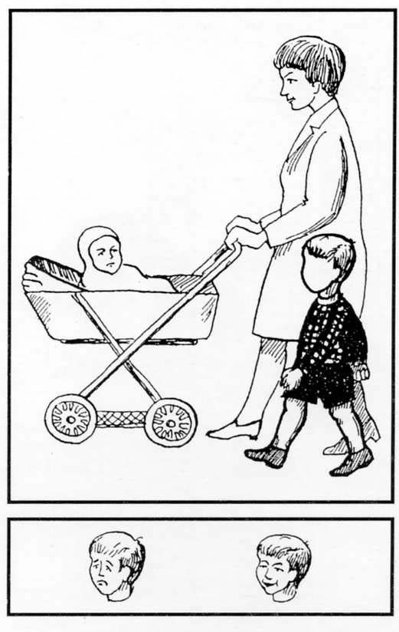
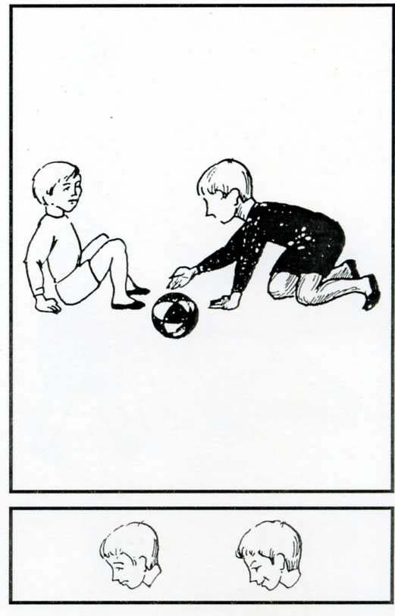

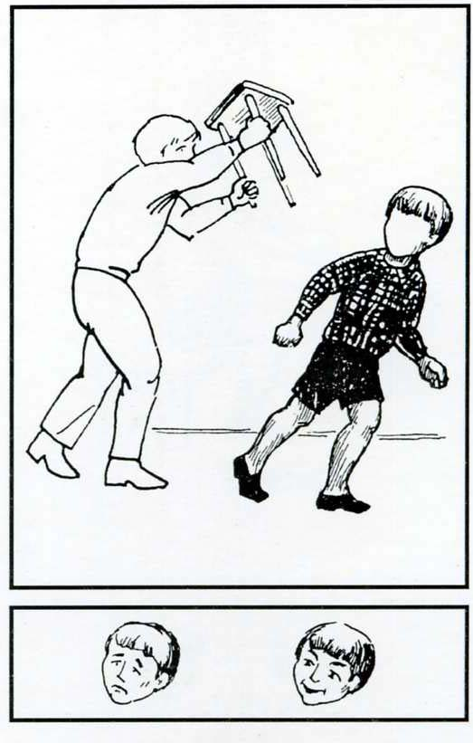
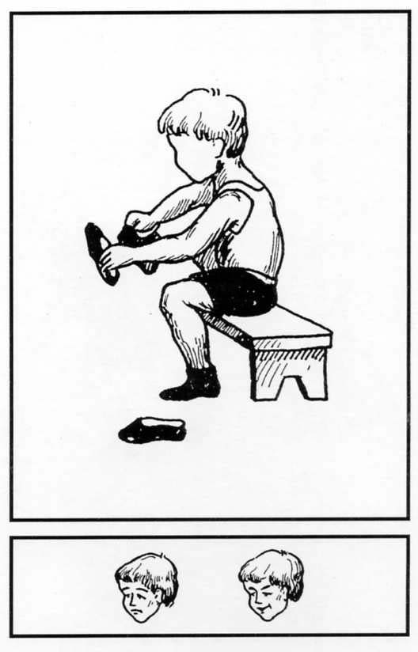

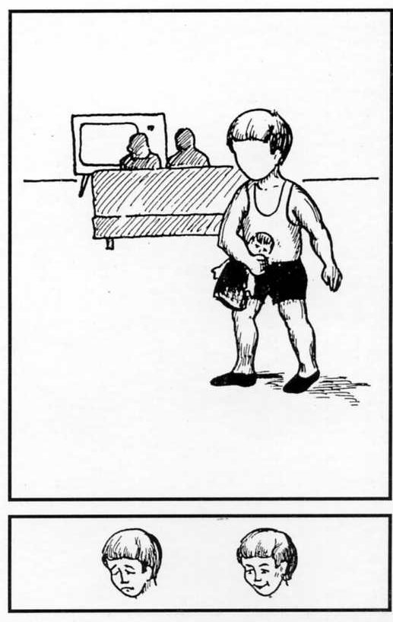
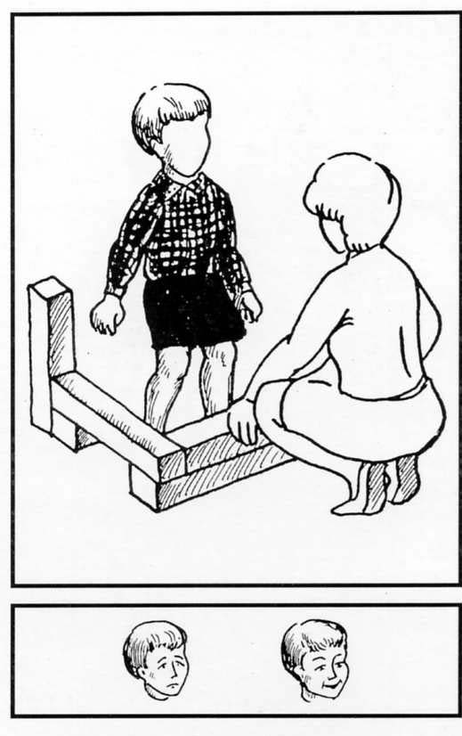

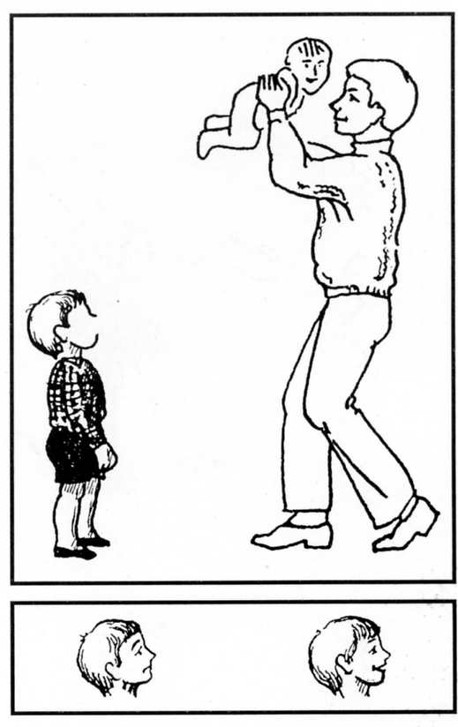
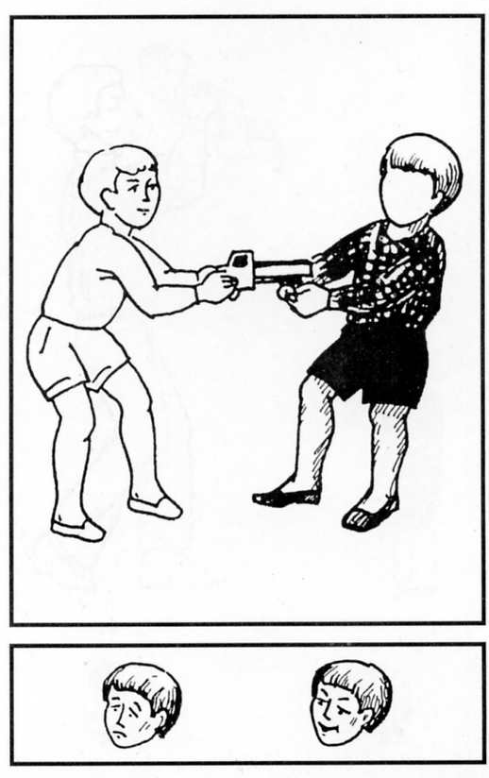
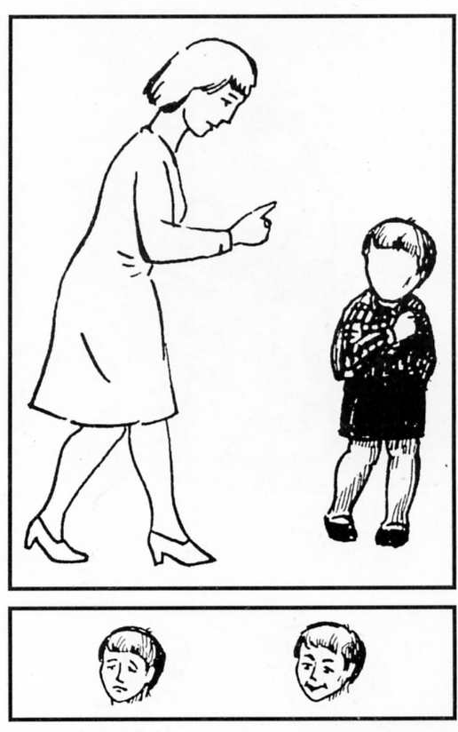
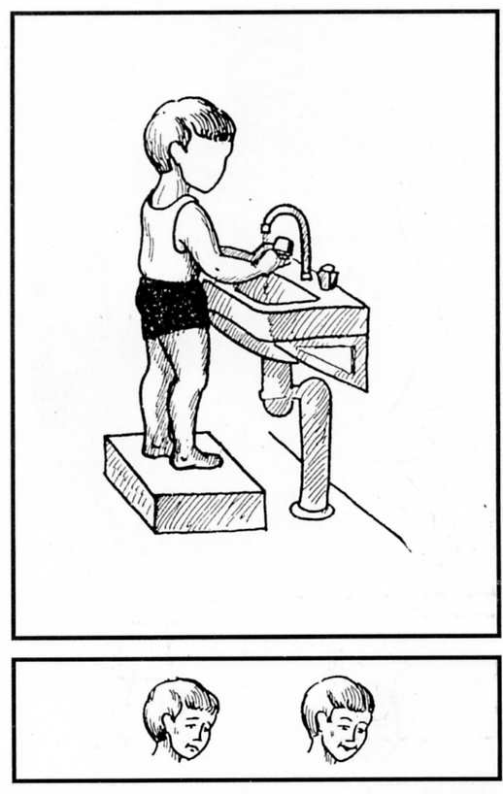
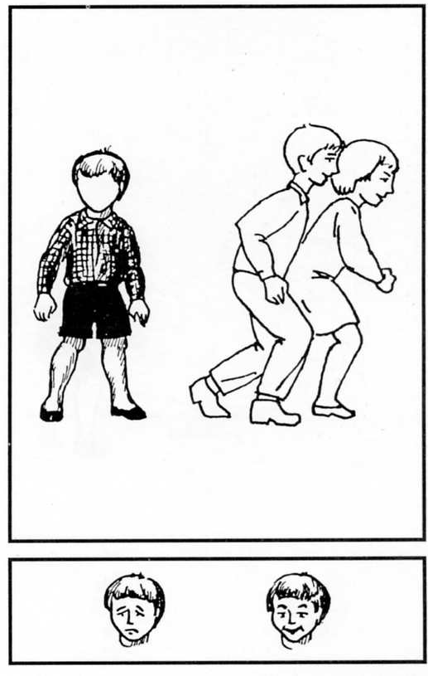
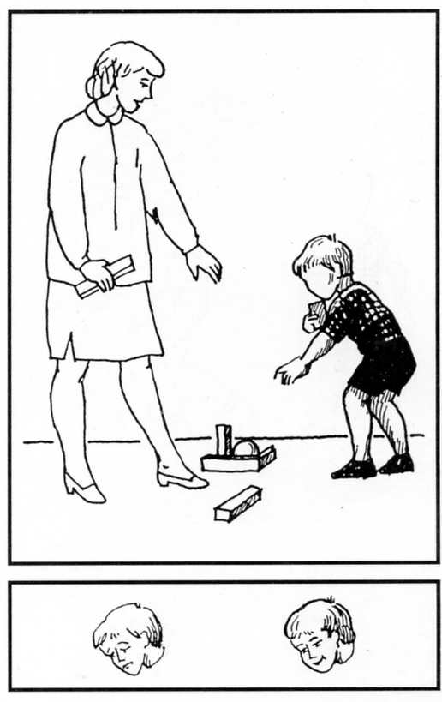

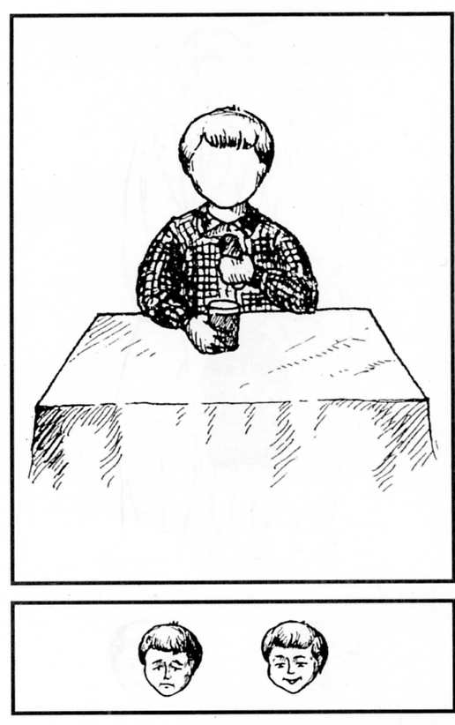
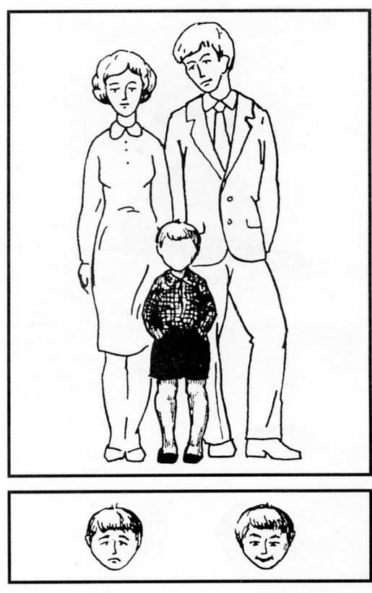

Հավելված 3

«Երեխաների վախերի բացահայտման հարցարան»
(ըստ Ա.Ի.Զախարովայի)
Մեթոդիկան պետք է իրականացնել առանց շտապելու` հանգամանորեն, երեխային հասու կերպով ձևակերպելով հարցերը: Միշտ չէ, որ կա կարիք հարցն ամբողջությամբ կրկնելու (Օր.` «Վախենու՞մ ես արդյոք մենակ մնալուց»:) Բոլոր հարցերին միօրինակ «ոչ» կամ «այո» պատասխանելու դեպքում, խնդրեք երեխային ևս մեկ անգամ պատասխանել ամբողջությամբ. Օրինակ` «Այո, վախենում եմ» կամ «Ոչ, չեմ վախենում»:
Հոգեբանը, մեթոդիկան իրականացնելու ժամանակ, պետք է նստի երեխայի կողքին, այլ ոչ թե դեմ-դիմաց:
«Դու վախենո՞ւմ ես, թե՞ չես վախենում»
1.Երբ մենակ ես մնում
2. հարձակումներից
3. հիվանդանալուց,վարակվելուց
4. մահանալուց
5. ծնողներիդ մահանալուց
6. ինչ-որ մարդկանցից
7. մայրիկից կամ հայրիկից
8. այն բանից, որ մայրիկը կամ հայրիկը կպատժեն քեզ
9. Բաբա Յագայից, Կաշչեյից,Սև Ձեռքից, կմախքներից, ուրվականնեից, հրեշներից,այլմոլորակայիններից
10. մանկապարտեզից կամ դպրոցից ուշանալուց
11. քնելուց առաջ (երբ պառկում ես քնելու)
12. սարսափելի երազներից(եթե այո, ապա ինչպիսի՞)
13. մթությունից
14. կենդանիներից (գայլից, արջից, շնից), միջատներից (սարդերից, օձերից)
15. մեքենաներից, գնացքներից, ինքնաթիռներից (վախեր տրանսպորտային միջոցներից)
16. փոթորկից, մրրիկից, ջրհեղեղից, երկրաշարժից (վախեր տարերքներից)
17. երբ շատ բարձր է (վախ բարձրությունից)
18. երբ շատ խորն է (վախ խորությունից)
19. փոքրիկ, նեղ սենյակում, մետրոյում, զուգարանում, մարդաշատ ավտոբուսում գտնվելուց (վախ փակ տարածությունից)
20. ջրից
21. կրակից
22. հրդեհից
23. պատերազմից
24. մեծ փողոցներից, հրապարակներից
25. բժիշկներից (բացի ատամնաբույժներից)
26. արյունից (երբ արյուն է գալիս)
27. ներարկումներից
28. ցավից (երբ ցավում է)
29. անսպասելի, կտրուկ ձայներից, երբ ինչ-որ բան անսպասելիորեն ընկնում է

